三島喜美代 個展
内覧会：2024年2月14日(水)11AM - 3PM
会期：2024年2月15日（木）- 4月17日（水）
艸居: 京都市東山区古門前通大和大路東入ル元町381-2
艸居アネックス: 京都市中京区一之船入町375 SSSビル3F
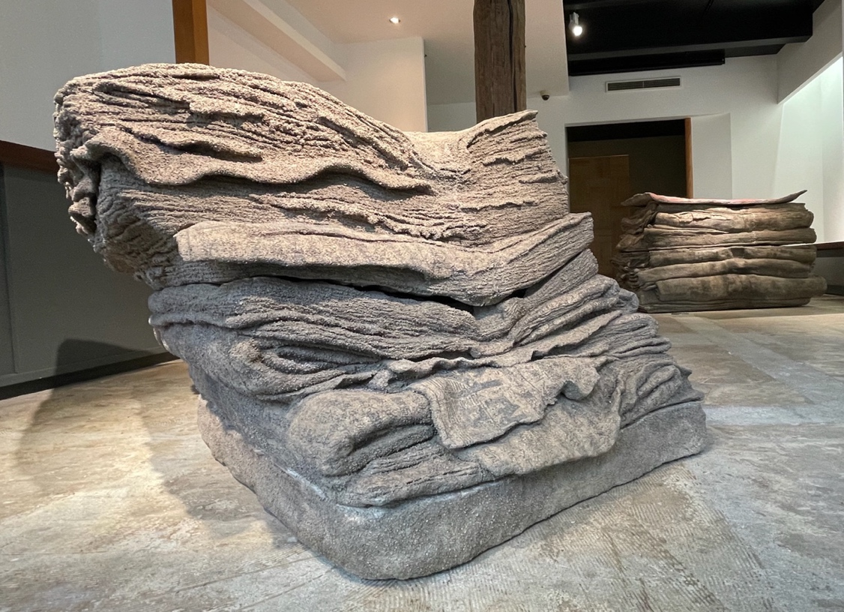
三島喜美代、Work2003 (Newspaper)、2001-03、日常ゴミの溶融スラグ、陶/ Slag of daily life garbage, clay、左：H60 x W120 x D91 cm、 右：H89 x W97 x D141 cm、画像：艸居

京都 - この度、艸居と艸居アネックスにて「三島喜美代 個展」を開催いたします。艸居（京都市東山区古門前通大和大路東入ル元町381-2）と艸居アネックス（京都市中京区一之船入町375 SSSビル3F）の２会場での展示となります。つきましては、内覧会を艸居にて、2月14日（水）11AMから3PMまでブランチ形式で開催いたしますので、みなさまにぜひご高覧いただきたくご案内申し上げます。会期は2月15日（木）〜4月17日（水）です。艸居、艸居アネックス、SOKYO ASTUMI（天王洲）、SOKYO LISBON（リスボン、ポルトガル）、海外アートフェアでの個展に引き続き、本展は10回目となります。

具象絵画から始まり、抽象絵画、コラージュ、エッチング、彫刻、陶、大規模なインスタレーションなど多種多様な媒体を介して、日本の高度経済成長によって大量に消費されたゴミや、氾濫する情報社会への「恐怖感」や「不安感」を作品にしてきました。60代後半からはその
「恐怖感」を、落とすと粉々に割れてしまうエフェメラルな性質を持つ陶で表現し、三島のゴミに対する「危機感」をよりリアルに表現します。70年以降は陶を用いて、空き缶や段ボール箱、コミックブックなどの代表作を発表してきました。

艸居では、溶融スラグ*で制作した大型作品《Work2003 (Newspaper)》２点を中心に、新作の陶作品を展示いたします。《Work2003 (Newspaper)》は2003年に移転前の国立国際美術館（万博記念公園）で開催された「大地の芸術 クレイワーク新世紀」展で屋外に展示された作品です。2023年には、岐阜県現代陶芸美術館にて「三島喜美代 － 遊ぶ 見つめる 創りだす」展でも展示しましたが、コマーシャル・ギャラリーでは初の展示となります。

三島は作品を巨大化させることに、クレス・オルデンバーグなどの影響はなかったと言います。
ただ面白いなと思ってやったというだけなんです。それを巨大化することによって、もうちょっと印象が、普通の大きさよりも少し大きくするほうが印象が深いなと思いました。（中略）ただ作ってみようと思っただけで。ただ、見ていて、ああ面白いと思ったのをやってみたいだけで、初めから計画性ないんです。パッと見て面白いなと思ったんで、それをやってみよう。それを大きくすることによって、何か印象も違うし、やっぱり違いますよね。同じサイズのもので見るのと、ワッと大きくするのと。直島でもそうですけど、ああいうふうに大きくすると、何かまた違う意味があるんですけども、私は強烈に面白いなと思ったんです。
―三島喜美代
(三島喜美代個展 1950年代から2021年まで、三島喜美代は語る ハンス・ウルリッヒ・オブリスト、京都、艸居、2021、103p.)

艸居アネックスでは、平面作品《モノローグ》シリーズを５点展示いたします。用を成した新聞、LIFE Magazine、そのほか蚊帳や布団などの身近なゴミ使ったコラージュなど、一般に良く知られている平面作品とは全く趣向を異にする「人体シリーズ」で、数点は今展が初公開となります。師でもあり伴侶でもあった茂司の「ずっと続けていればいつか女性として認められる時代が来る」という言葉を信じてひたすら制作に打ち込んできた三島。日本人女性という観点からどのように社会を見つめ、自身の生活を記録してきたか、新たな視点で三島作品を紐解く機会になれば幸いです。

本展に合わせて、艸居では３冊目となる「三島喜美代 展覧会図録」の刊行を予定にしております。出品作品を含め、2023年4月1日に行われました片岡真実氏（森美術館館長）とのトークイベントの書き起こしと、ハンス・ウルリッヒ・オブリスト氏（アーティスティック・ディレク
ター、サーペンタイン・ギャラリー）が三島とのインタヴィー後に「DAS MAGAZIN」に寄稿
してくださった記事『「Horror und Humor」日本人アーティスト三島喜美代の作品に触れる - まさに一見の価値あり！』を収録。刊行に先立ちご予約を承っておりますので、info@gallery-sokyo.jpよりお申し込みいただけますと幸いです。

最後に、第２弾目のイベントとなるCAT（Collaboration Art Team）を3月16日（土）1-4PMに艸居アネックスにて開催いたします。三島喜美代スタジオ代表の上田準三氏と制作チーフの吉田文雄氏をスペシャル・ゲストにお招きし、子どもたちと一緒に三島作品から溢れ出すエネルギーやユーモアを感じ取りながら、作品制作をする予定です。お申し込みは、info@gallery-sokyo.jpまでお願いいたします。定員1０名。定員に満ち次第締め切り。

*ゴミを1400℃の高温で焼成し出来たガラス状の粉末。
三島喜美代（みしま きみよ）
1932年大阪市生まれ。十三（大阪）と土岐（岐阜）にて制作を行う。1954年より独立展に出展。1986-87年ロックフェラー財団の奨学金によりニューヨークに滞在。主なコレクションには東京都現代美術館（東京）、森美術館（東京）、ポーラ美術館（神奈川）、京都国立近代美術館（京都）、京都市京セラ美術館（京都）、国立国際美術館（大阪）、兵庫県立美術館（兵庫）、滋賀県立陶芸の森（滋賀）、岐阜県現代陶芸美術館（岐阜）、国立工芸館（石川）、ベネッセアートサイト直島（香川）、ファエンツァ陶芸美術館（ファエンツァ、エミリア＝ロマーニャ、イタリア）、シカゴ美術館（シカゴ、イリノイ、アメリカ）、ボストン美術館（ボストン、マサチューセッツ、アメリカ）、大英博物館（ロンドン、イギリス）、M＋（香港）、パリ市近代美術館（パリ、フランス）、ポンピドゥー・センター（パリ、フランス）、クイーンズランド・アートギャラリー（クイーンズランド、オーストラリア）など多数。主な受賞歴には独立展大阪市賞（1961年）、独立賞・須田賞（1963年）、第9回シェル美術賞展佳作賞（1965年）、ファエンツァ国際陶芸展ゴールドメダル（1974年）、第11回現代日本美術展佳作賞（1975年）、日本現代陶彫展'88金賞（1988年）、彩の国さいたま彫刻バラエティ‘96・大賞（1998年）、第19回現代日本彫刻展山口県立美術館賞・市民賞（2001年）など。2019年にはトリノ（イタリア）で開催されたArtissimaにて、Sardi per l’Arte Back to the Future Prizeを受賞。同年、芸術家としては初めての第5回安藤忠雄文化財団賞を受賞している。近年は令和3年度文化庁長官表彰を始め、第63回毎日芸術賞、令和3年度日本陶磁協会
賞金賞、第11回円空賞（岐阜）を立て続けに受賞し、国内外で更なる評価を確立している。

掲載用、写真の貸出などご質問がございましたら下記までご連絡頂けますと幸いです。
プレス担当：金田幸
〒605-0089 京都市東山区古門前通大和大路東入ル元町381-2
info@gallery-sokyo.jp / 075-746-4456

出展作品（一部）
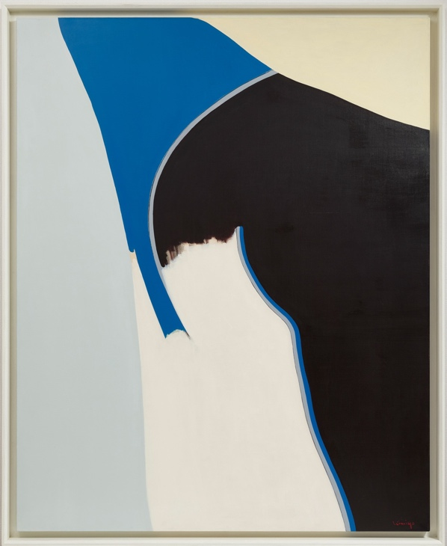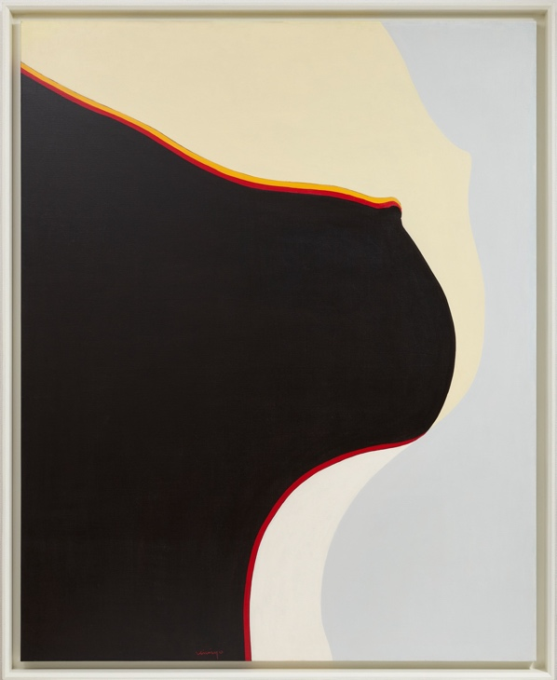
三島喜美代、モノローグ B / Monologue B、1969、画布に油彩/ Oil on Canvas、H162 × W130 cm、H63.7 x W51.1 inches、写真：今村裕司、画像：艸居

三島喜美代、モノローグ A / Monologue A、 1969、画布に油彩/ Oil on Canvas、H162 × W130 cm、H63.7 x W51.1 inches、写真：今村裕司、画像：艸居

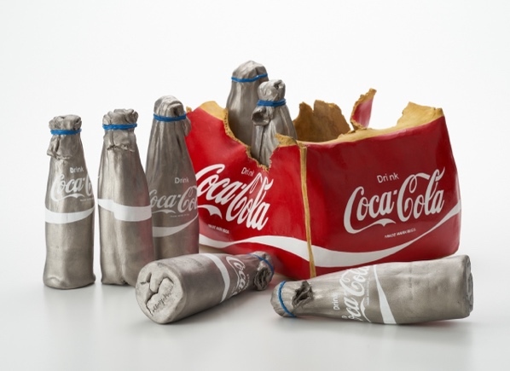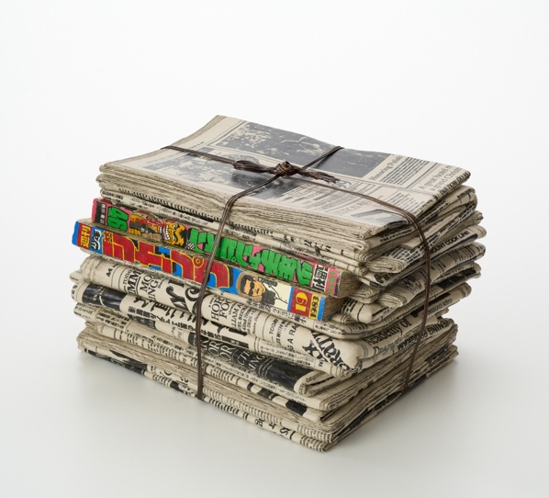
三島喜美代、Newspaper 24-P、2024、印刷したセラミックに手彩色、銅/ Silkscreen and hand-painted on ceramic, and copper、H20.5 x W36 × D31 cm、H8 x W14.1 x D12.2 inches、写真：今村裕司、画像：艸居

三島喜美代、Box CocaCola 24、2024、印刷したセラミックに手彩色/ Silkscreen and hand-painted on ceramic、H21 x W30 × D25 cm、H8.2 x W11.8 x D9.8 inches、写真：今村裕司、画像：艸居

